5

HX-DHH-02C型
电火花测井震源
使用说明
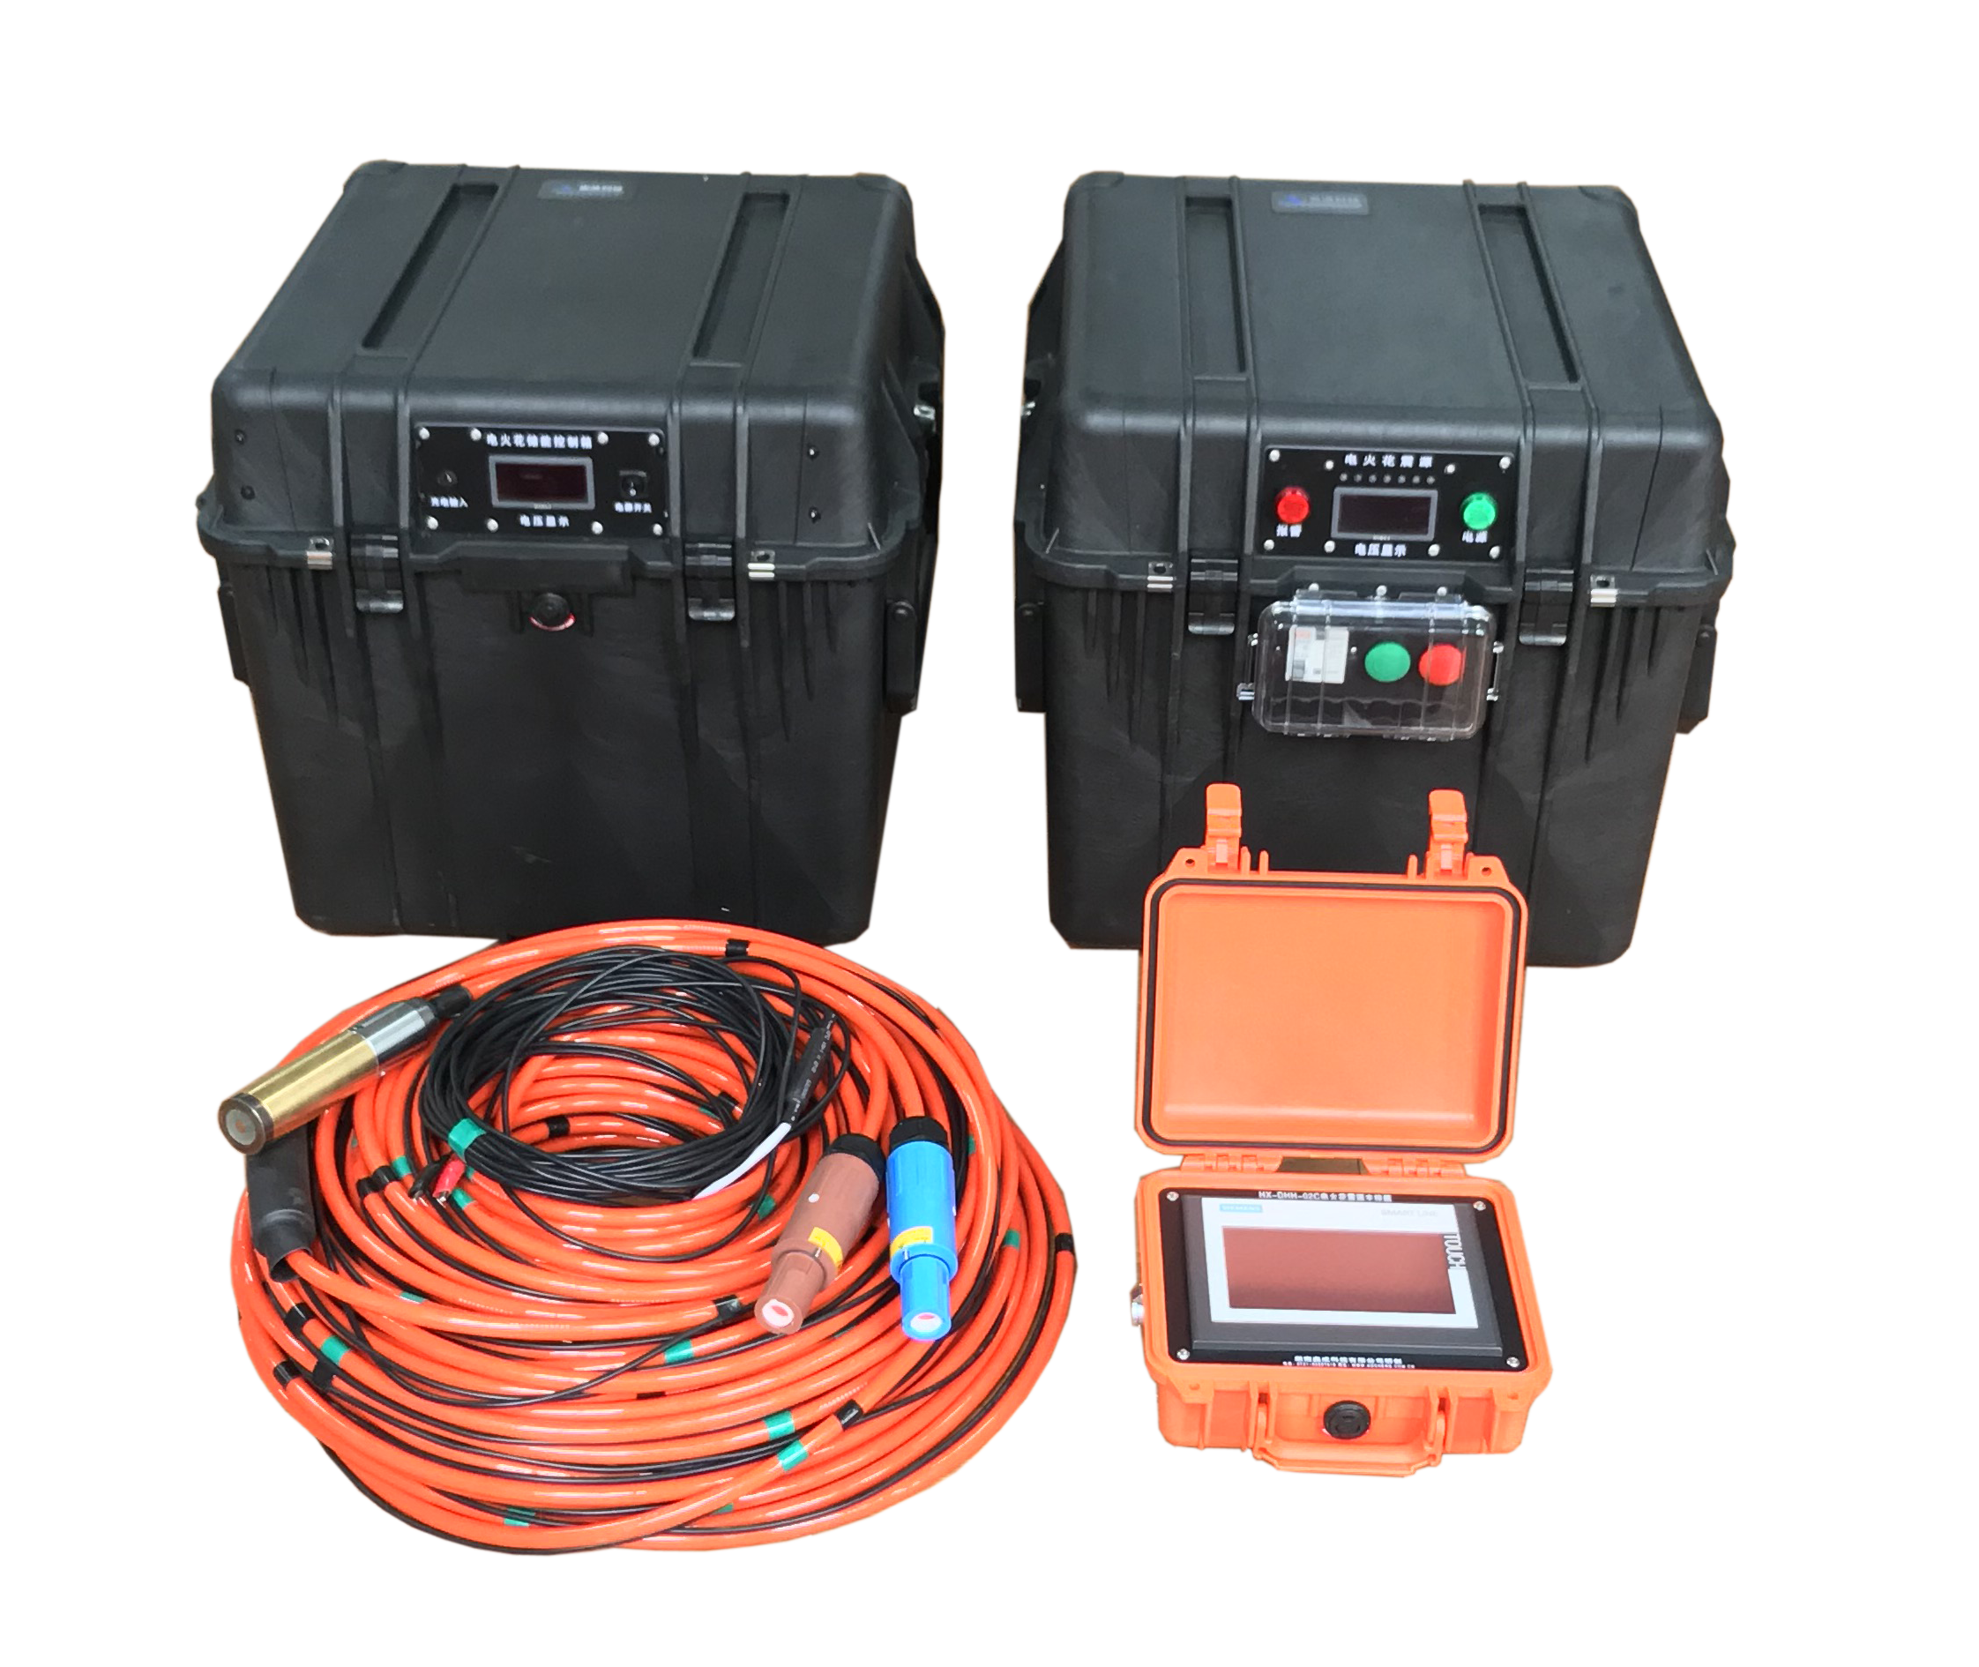
感谢您使用湖南奥成科技有限公司产品

电火花陆地测井震源用户手册

版 本：V4.0
作 者：奥成科技

湖南奥成科技有限公司
二0一九年三月修订

亲爱的用户：
感谢您使用湖南奥成科技有限公司产品!
在您使用本产品前，请务必仔细阅读本使用说明书。
您能成为我们的用户，是我们莫大的荣幸。为了使您尽快掌握电火花陆地测井震源的使用方法，我们特别为您编写了此说明书。我们对产品说明书的编排力求全面而又简捷。从中您可以获得有关电火花陆地测井震源的设备配置、操作步骤、及在操作过程中的基本使用方法等方面的一些知识。我们强烈建议您在使用本产品之前，务必先仔细阅读，这会有助于您更好地使用我们的产品。如果您未按本说明书的要求操作仪器而由此引起的任何损失，湖南奥成科技有限公司将不承担任何的责任。
我们已经尽我们最大的努力尽量避免人为的失误，以确保本说明书中所提供的信息是正确可靠的，但我们不能完全保证：不会有在印刷之前未曾发现或检查出的差错，以及那些我们无法控制的印刷、装订、分发等环节的疏漏，请您多加包涵！有时，我们为了提高产品的性能和可靠性，可能会对产品的模块和零件配置作了一些小的调整，这样有可能会导致机器的实际情况与说明书有某些不一致的地方，但这不会实质性地影响您对仪器的使用，请您能够谅解。为了保障您能够及时享受到湖南奥成科技有限公司为您提供的全方位售后服务.请及时与我们取得联系。
联系方式:①电话:0731-85527518
②传真:0731-85527528
③网站:www.aocheng.com.cn
如果您在使用仪器过程中出现疑问或者问题，请拨打公司服务专线：0731-85527518。
谢谢您的合作！

目 录

1 前 言 5
2 技术参数 5
3 产品配置 6
4 包装、运输、存储 7
5 产品使用说明 8
5.1、设备组成 8
5.2、各部分说明 9
5.3、设备连接 11
5.4、电火花规范操作流程 12
5.4.1使用前准备工作 12
5.4.2系统自检 12
5.4.3系统工作 13
5.4.4工作完成后，请按下列程序进行操作 13
6 安全说明及注意事项(重要) 14
7 常见故障处理 15
8 售后服务 16
9 联系方式 17

1 前 言
HX－DHH－02C型电火花陆地测井震源是由湖南湖南奥成科技有限公司自主研制开发成功的新产品。该震源采用目前最新的材料和技术设计研制而成，主要特点为：发射能量大，频带宽，测时准确，安全性好，有多种保护功能，设计美观，抗震性好等。是目前陆地测井理想的大功率声波震源。该产品在试制过程中得到了各大物探院的大力支持，以及在使用过程中工程单位提出了许多宝贵的建议，在此深表感谢。

2 技术参数
电火花陆地测井震源主要技术指标，表1：
电火花陆地测井震源技术指标
电源输入 | 交流220V±10％ 50Hz
发射最高电压 | 8000V
标准电容量 | 200μF
计算功率 | 0～50000焦耳，最大发射能量可达50000焦耳
充电时间 | 具体充电时间跟配置的储能箱数量有关，数量越大，能量越大，充电时间越长
工作方式 | 循环充放电
操作控制 | 主控机控制
触发方式 | 外触发
匹配仪器 | 国内/国外地震仪，各类声波仪
安全保护 | 漏电保护，短路保护，过压保护、过流保护、电容放电保护、紧急断电保护
工作温度 | -20℃~-65℃
工作湿度 | ＜85％
充放电次数 | 10万次以上（8000V以下）

3 产品配置
电火花陆地测井震源配置清单，表2：
序号 | 组件名称 | 数量 | 备注
1 | 震源主控箱 | 1个
2 | 中央控制箱 | 1个
3 | 储能控制箱 | 选配 | 可根据客户要求定制
4 | 发射探头 | 1套 | 含电缆，长度可定制
5 | 连接电缆 | 1套
6 | 绝缘手套 | 1双
7 | 配套工具 | 1套
8 | 用户手册 | 1份

4 包装、运输、存储

- 运输时请按出厂方式进行包装。
- 无其他特殊原因，禁止私自打开仪器。
- 运输时禁止往仪器上放置重物，容易将仪器压坏。
- 防止碰撞跌落，运输时请包装好。
- 防止仪器淋水、受潮，湿度太高影响器件寿命。
- 防止仪器暴晒，过高温度工作。
- 防止周围强磁场。
- 防腐蚀，仪器周围没有腐蚀气体。
- 保持仪器清洁。

特别声明：仪器内部有高压电路和精密器件，未经我公司许可，请勿将仪器打开，否则后果自负！

5 产品使用说明

5.1、设备组成

大功率电火花测井震源系统主要由4部分组成：主控箱、中央控制箱、储能箱、发射电缆及探头。

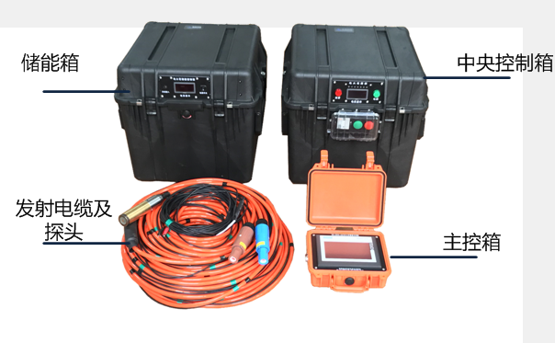
      - 主控箱：采用带触摸液晶显示器，含PLC控制软件，提供人机交互界面。对系统进行控制和状态监测

      - 中央控制箱：高压电源供给，充电电源供给，控制系统，保护系统，散热系统，发射控制，内置10KJ储能电容。

      - 储能控制箱：增大激发能量，可根据用户定制和选配，配置容量越大，激发的能量越强。

      - 发射电缆及探头：用于井下激发，能量释放，带光纤触发系统。
5.2、各部分说明
        - 供电设备
采用发电机（功率不低于5KW）供电或者220V/50Hz市电，电压要求220V±10％。
        - 主控箱
主控箱采用德国西门子触摸屏制作，具有启动首页、运行界面、参数设置、报警信息、关于公司等5大功能模块，可对电火花系统进行系统参数、报警参数进行详细的设置，对充电、放炮进行控制，同时具有状态监测和报警显示功能，能对系统存在的各类状态和故障实时显示。
        - 中央控制箱：
中央控制箱主要有如下四大功能：
（1）0－8000V充电控制系统。内置电容储能，充电电压的高低和充电时间的长短可在主控箱屏幕参数设置界面中进行设置，充电启动和停止可在主控小触摸屏上的控制按钮进行点击控制
（2）具有发射控制系统。发射启动可由主控制箱触摸屏控制按钮控制，发射时间的长短可在参数设置中进行设置，可避免忘记关闭发射按钮而导致高压开关处于长期闭合状态。
（3）具有发射电压（电容器电压）数字和LED双重显示，具有控制电源、故障信号指示灯显示。
（4）具有漏电保护功能，漏电电流高于30mA，系统自动断电，具有短路、过压、过流、紧急断电保护、系统故障报警等功能。

（注：只有在发射电压指示LED灯完全熄灭的情况下才可以触摸或拆卸、连接线）
        - 储能箱：
储能控制箱具有储能和自放电保护功能，并配置内置电池、电压显示表、LED电压显示，即使在断电的情况下也能够实时显示电容电压，储能控制箱的数量可根据能量需要配置。
注：增配电容时，电容与电容之间的连接采用并联连接方式，具体可参考设备连接图。
- 发射电缆及探头：
发射电缆采用特制的同轴电缆，能将电磁干扰减少到最低；发射头具有产生震动波的功能，它由特殊合金材料加工而成，具有高绝缘、高强度、耐高温的特性并配置了采用最先进光纤技术的外触发器，触发精准，一致性好。

5.3、设备连接

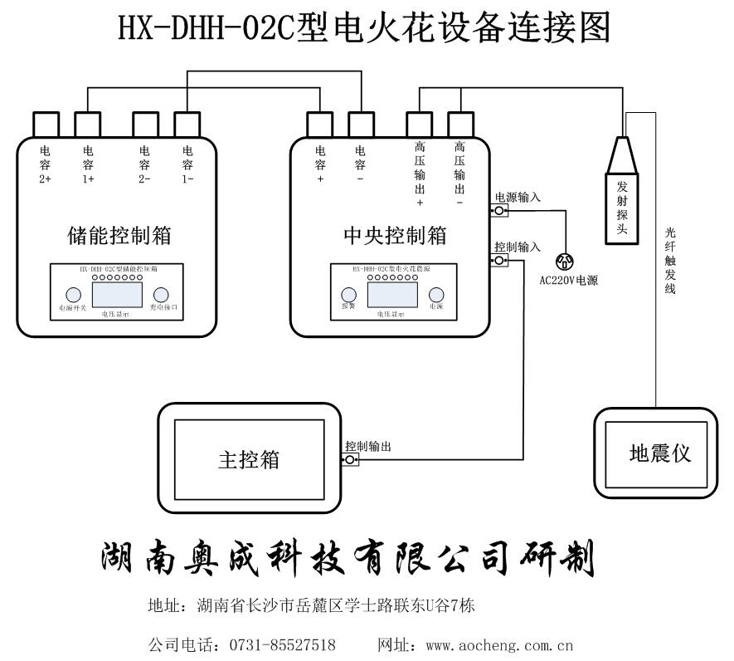
设备连接线一套包括控制连线、电源输入线和电容连接线2根。
注：连线时应按照设备连线图进行连接且保证连接处良好不松动，接完后必须认真仔细检查，切勿接错！

5.4、电火花规范操作流程
    - 使用前准备工作
1、打开储能控制箱上电压显示的电源开关确定电容正负极之间的电压为零，将设备摆放在干燥的地方，操作人员必须戴好湖南奥成科技有限公司准备的安全绝缘手套。（储能箱的数量越多，计算能量越大，数量可任意选择）；
2、在确认系统没有电的情况下，电火花中央控制箱的所有开关和按钮处于断开状态，按电火花接线图连线，接好机箱地线；
3、连接好外触发线；
4、调整好仪器参数。
    - 系统自检
1、保证主控箱上的高压投入按钮和储能控制箱上的放电按钮处于旋出状态。（按钮未按下）；
2、将主控制箱的220V输入电源线通电。（注意：线上标明的火线与电源的火线相连，线上标明的地线与电源的地线相连）；
3、合上漏电开关，按下控制电源开关，此时中央控制箱上的电源指示灯会亮，同时主控箱系统会自动启动进入启动首页如下：
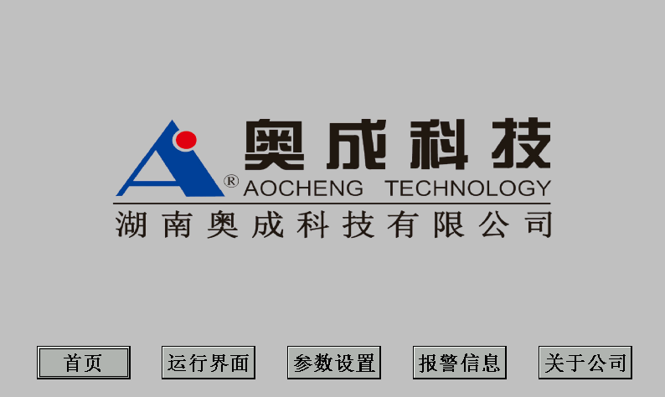
3、系统启动后，参数会进行初始化设置，点击参设设置按钮进入参数设置对参数进行检查是否如下图，
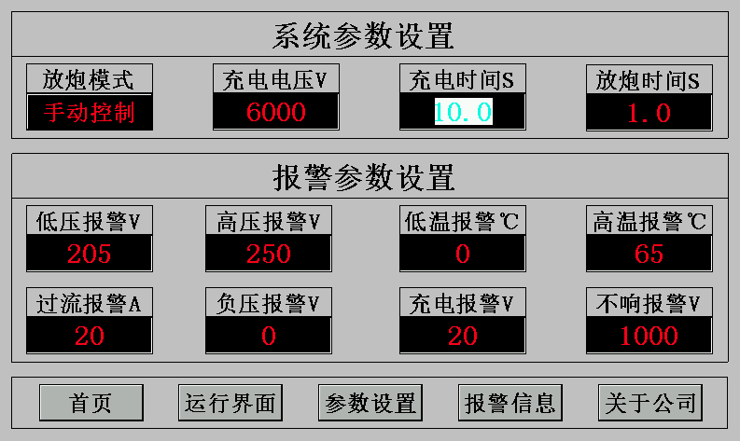
若参数设置和如上设置不一致时，可点击黑底红字区域弹出对话框进行相应的设置，例如点击充电电压下的黑底红字区域，此时会弹出对话框如下图，然后输入合适的值后按回车键进行相应的设置：
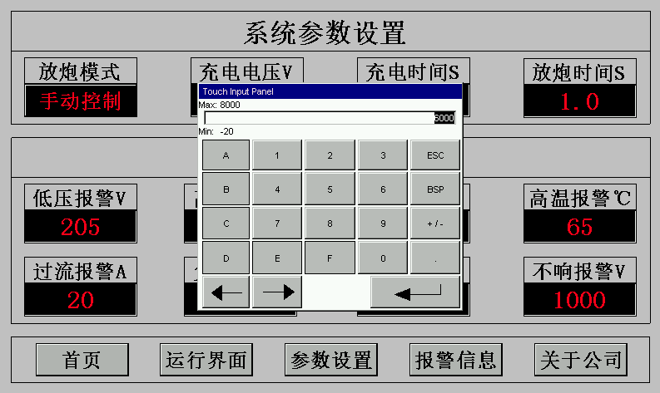
注：手动控制点击一下不会弹出对话框，直接切换成自动模式，在陆地测井电火花中默认为手动模式，不建议切换。
下附参数设置的含义和设置范围：
序号 | 参数名称 | 参数含义 | 设置范围
1 | 充电电压 | 电容能充到的最高电压 | 0-8000V
2 | 充电时间 | 电容能充电的最长时间 | 0-300S
3 | 发射时间 | 系统一次放炮的最长时间 | 0-5S
4 | 低压报警 | AC220V电源输入的最低电压 | 205-250V
5 | 高压报警 | AC220V电源输入的最高电压 | 205-250V
6 | 低温报警 | 系统能够运行的最低温度 | -20-10℃
7 | 高温报警 | 系统能够运行的最高温度 | 10-65℃
8 | 过流报警 | AC220V电源输入的最高电压 | 0-50A
9 | 负压报警 | 电容电压低于0 | -50-100V
10 | 充电报警 | 3秒内充电电容没有达到设定电压 | -20-1000V
11 | 不响报警 | 放炮后电容残留电压高于设定值 | 0-4000V

4、确认参数设置正常后点击运行界面按钮进入运行界面如下：
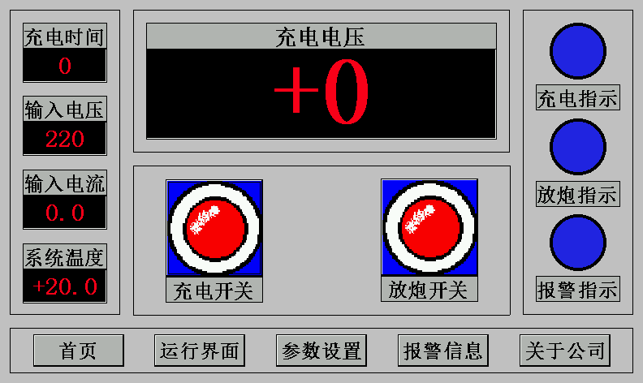
此时系统会自动进入系统自检状态，若系统自检异常，此时运行界面右下角的报警指示灯会亮红灯，此时若运行界面的显示数据出现异常，数据显示区域会显示呈黄底红字状态，如下图输入电压低报警指示灯亮红灯，同时输入电压数据显示处呈黄底红字：
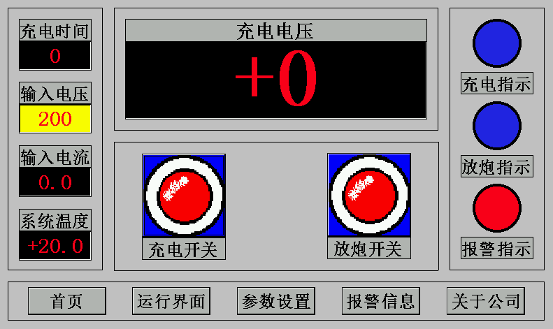
5、点击报警信息，如果系统自检正常，则会呈现如下图：
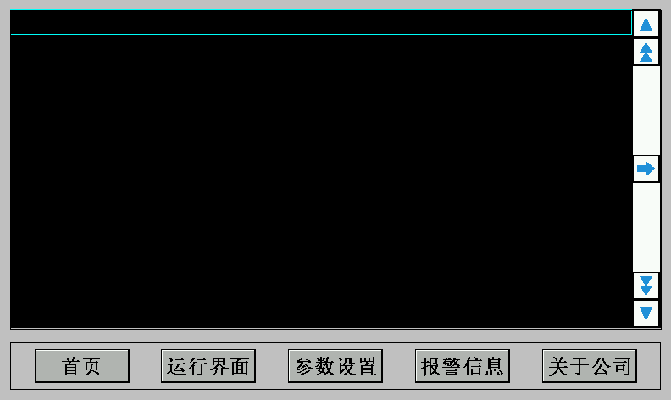
若系统报警，点击报警信息，则会显示所有报警故障和原因，如输入电压低会显示呈如下图：
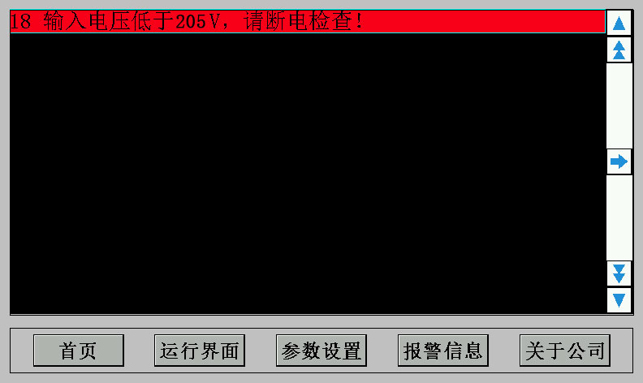
6、若想了解我公司或我公司产品出现任何问题，可点击关于公司，进入如下界面，及时了解和联系公司，可获得公司关于产品的技术支持和服务。
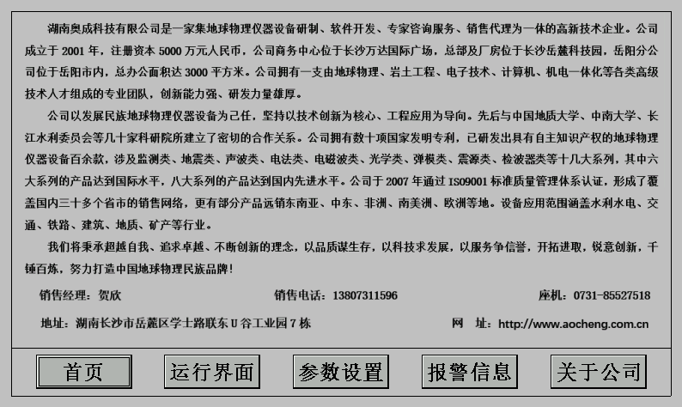
7、确认系统无报警和正常按下中央控制箱上的保护按钮后点击充电按钮，此时充电按钮会由红色变为绿色且充电指示灯会呈红色而，系统最多只会充电10秒，同时中央控制箱上的高压显示灯会逐个亮，充电如下图，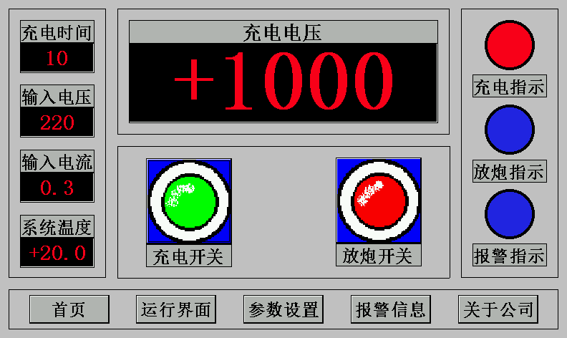
建议第一次充电，充电在1000V以下，然后再次点击充电开关，待充电开关由绿色恢复成红色，充电指示灯由红色恢复成蓝色；
8、确认停止充电后点击放炮开关按钮，此时能够听到中央控制箱内高压开关吸和的声音，同时触摸屏上的放炮开关按钮由红色变为绿色，放炮开关由蓝色变为红色，电容内的充电电压会释放到零，如下图：
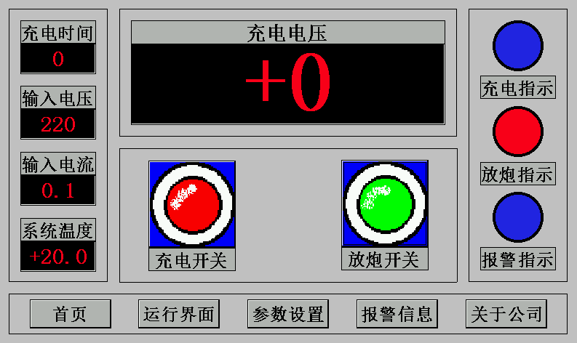
注：参数设置放炮时间为1秒，所以1秒后放炮开关会弹开同时放炮指示灯会1秒后会自动恢复为蓝色，但是放炮开关按钮需要再次点击一次，系统受到指令后才会从绿色恢复至红色；
9、再次点击放炮开关，确认系统恢复至初始运行界面，同时中央控制箱和选配的储能控制箱上的高压显示LED灯全部熄灭。此时系统自检完成。
系统工作
- 连接好外触发线，并确认外部接受仪器正常；
- 确保系统自检正常后，点击参数设置，设置相应的充电时间和充电电压；（充电电压和充电时间设置后，充电时哪个参数先达到以哪个参数为准）
- 点击充电开关，待电容充到适当的电压后，点击停止充电；（到达设定定压或设定时间时，系统会自动停止充电，但在放炮前必须再点击一次充电开关，系统确认不充电）
- 确认充电和充电状态停止后，点击放炮开关，待系统充电电压到0后再次点击放炮开关，确认放炮开关关闭，若充电电压放炮未到达0V，可重复操作放炮至0V；
- 确认系统至0V后，可重复如上操作；
    - 工作完成后，请按下列程序进行操作
1、按下放炮开关，确认储能控制箱和中央控制箱上的高压显示LED全部熄灭，同时主控制箱屏幕充电电压和中央控制箱上的电压显示为零；
2、旋出保护按钮；
3、旋出控制电源按钮，所有电压表和信号灯无显示；
4、断开220V输入电源后按下漏电开关；
5、撤除所有连接线；
6、断开外触发线，整理发射电缆及探头，若有泥巴或污染物应及时清洗干净后装入包装袋；
7、包装所有设备。

6 安全说明及注意事项(重要)
安全说明
- 所有的控制箱内部器件都采用特殊绝缘处理；
- 所有的接线端子都有安全保护帽。
注意事项
● 对于高压设备，每个操作人员必须严格遵守安全操作规程；
- 设备应摆放在干燥的地方，操作人员须戴好湖南奥成科技有限公司准备的专用安全绝缘手套；
- 接线和拆线时必须在电火花所有设备完全无电的状态下进行；
- 放线时，严禁将电缆严重扭曲或将电缆放在地上拖动以免造成电缆刮伤、损坏，危害人身和设备安全；
- 电火花工作时，操作人员和其他工作人员应尽量远离高压设备，使用远程遥控手柄操作；
- 储能控制箱突然发生系统断电或设备故障时，应等待将储能控制箱和中央控制箱上的LED灯全部熄灭后除断开电源开关外才能进行其他操作
- 必须使用专用接收换能器，才能保证仪器设备的安全；
- 设备工作时，如发现漏电开关反复动作，应停机检查设备；
- 设备在高压状态下发生故障时的处理：1、停止充电。2、按下发射按钮或手动发射。3、待中央控制箱和储能控制箱上的高压指示灯全部熄灭后按下放电按钮。4、关闭电源。5、找故障原因。

7 常见故障处理及处理方法
通电故障
故障现象 | 故障原因 |  | 处理方法
漏电开关拨不上 | 1、系统存在漏电；2、漏电开关上凸起小按钮未按下。 |  | 1、检查连线有无破皮现象；  2、按下漏电开关上凸起小按钮。
中央控制箱电源指示灯不亮且主控箱屏幕不亮 | 1、电网或发电机供电电压不正常；2、电源线没有连接好。 |  | 1、检查电网或发电机供电电压；  2、检查电源线是否连接好。
中央控制箱电源指示灯亮而主控箱屏幕不亮 | 1、控制连线不通。 |  | 1、检查控制连线两端接口是否松动；  2、检查控制连线两端是否导通。
正常启动故障---可从报警信息查看报警编号和报警原因
编号及故障 | 故障原因 | 处理方法
1、充电出错：3秒钟充电未达到设定值。 | 1、保护按钮未按下；  2、中央控制箱内部充电模块故障；  3、设定值过高。 | 1、按下保护按钮；  2、充电模块问题需返厂维修；  3、将设定值设置在合理范围内。
2、放炮出错：放炮1秒后，还剩残留电压高于设定值。 | 1、放炮输出电缆出现断裂或接触不良；  2、炮头问题；  3、设定值过高。 | 1、检查电缆外观及两端连接是否通畅；  2、检查炮头两极间距是否变大；  3、将设定值设定在合理范围内。
3、高压开关出错：放炮时，检测到高压开关未吸合,请仔细检查！ | 1、按下放炮开关能放炮，可能为高压开关信号反馈异常；2、高压开关故障。 | 1、检查高压开关信号反馈线是否存在接触不良现象；  2、须返厂维修。
4、系统高温报警 | 1、使用时间过长；  2、高温报警温度设置过低。 | 1、系统关机待冷却后再使用；  2、将设定值设定在合理范围内。
5、系统低温报警 | 1、外部环境温度过低；  2、低温报警温度设置过高。 | 1、主机应放置温度适宜的地方对系统预热后再使用；  2、将设定值设定在合理范围内。
6、输入过流报警 | 1、连线或内部存在短路现象。 | 1、检查连线及内部器件两火线是否粘在一起或有无器件损坏。
7、电容过压报警 | 1、电容电压1高于设定值。 | 1、立即停止充电；  2、检查设定值是否正确。
8、电容负压报警 | 1、电容电压1出现负值。 | 1、切勿充电，按下放炮开关后待负电压放完后再充电。
9、输入电压过高报警 | 1、AC220V电源供电电压过高。 | 1、立即断电，检查发电机及供电电源是否正常。
10、输入电压过低报警 | 1、AC220V电源供电电压过低。 | 1、立即断电，检查发电机及供电电源是否正常。
其他故障
发射正常，接收仪器没有采集到信号波形 | 外触发连接线不正确或者该组触发线故障  地震仪触发参数调整不当。 |  | - 调换外触发线正负极连接线  - 切换到另外几组触发线。  （系统提供5组外触发）  3、重新调整仪器触发参数
某一个激发探头不发射，激发能量变弱。 | 某一个激发探头或连接电缆损坏 |  | 1、系统断电后，等残余电压释放完成后，将该组探头和储能箱与中央控制箱断开连接。剩余探头可继续使用。
按下储能箱上电源开关，电压显示表不显示 | - 内置电池没电；  - 电压表损坏。 |  | - 对储能箱内置电池充电；  - 返厂更换电压显示表

8 售后服务

1、您购买的产品在正常使用下保修一年；
2、根据国家规定，下列情况不在保修范围将收取费用（收费标准＝修理费＋材料费）
- 使用不当，未按使用说明操作；
- 产品发生故障时，用户自行打开设备，更换元器件；
- 人为性破坏（如摔坏或不规范操作等）；
- 不可抗因素（如雷击等自然灾害因素）。
3、请保管好您的购货凭据，以作售后服务凭证；
4、如出现故障或有不明之处，请找购货点或者与我公司直接联系。

9 联系方式

售后服务：贺欣 电话：18673069228 13807311596
网站：http://www.aocheng.com.cn
邮箱：415624670@163.com
公司地址：湖南长沙市岳麓区学士路联东U谷7栋
售后服务QQ群：162716586
公司电话：0731-85527518
公司传真：0731-85527528

10 电火花震源安全注意事项
- 设备应摆放在干燥的地方，严禁倒置与倾斜。
- 操作人员须穿戴高压绝缘手套。
- 连接与拆卸必须在设备完全无电（无交流电输入和电容贮电）的状态下进行。
- 确保高压安全指示灯全部熄灭、设备供电电源切断。
- 确保静置设备已自放电3-5分钟。。
- 严禁将电缆严重扭曲或将电缆放在地上拖动以免造成电缆刮伤、损坏，危害人身和设备安全。
- 电火花设备在工作时，应设立隔离设施，严禁无关人员靠近和触摸高压设备，操作人员和其他工作人员也应尽量远离高压设备，单次发射时应带高压绝缘手套，尽量使用远程遥控手柄操作。
- 设备工作时，如发现漏电开关反复动作，应先执行第3条后再进行设备检查。
- 设备在高压状态下发生故障时的处理：
- 按下停止充电按钮。
- 按下发射按钮使高压显示为零、高压放电安全指示灯完全熄灭。
- 关闭电源，然后按照第3条进行操作。
- 找故障原因。

